杭州电子科技大学 计算机学院
[在线考试系统]
《数据库课程设计》设计报告
专 业 软件工程
班 级
小组成员 17196128 余正鑫
17061410 韩林岐
完成时间 2019.12.15

目 录
1系统介绍 4
2系统模块划分 5
2.1系统结构图 5
3系统需求分析 6
3.1系统综合需求 6
3.2数据流图 9
3.2.1 顶层数据流图 9
3.2.2 第一层数据流图 10
3.2.3 第二层数据流图 10
1.学生登陆管理 10
2.学生管理 11
3.教师登陆管理 11
4.教师管理 11
5.管理员登陆管理 12
6.管理员管理 12
7.题库管理 13
8.考试管理 13
9.试卷生成 13
10.考试 13
11.阅卷 13
3.3数据字典 14
4概念结构设计 17
5逻辑结构设计 18
5.1逻辑结构设计 18
5.2模式优化 18
5.3表关系图 19
6物理设计 20
7系统SQL实现 21
7.1表的创建 21
7.2视图的创建 25
7.3存储过程或触发器的创建 26
9参考文献 28
10致谢 29

1系统介绍
基于中国国情和中国教育方面的历史背景来看，考试是所有学生在学习生涯中绝对绕不过去的坎，中国学生对考试的重视程度也是非常之高，因此在这一方面下手，保留考试的性质，对传统考试形式进行改良，顺应信息化时代的潮流，实现在线考试、在线批改、在线查询成绩是必然趋势，也是对我国教育事业的改革做出贡献的重要手段。在线考试能有效提高考试的可靠性、有效性和工作效率，降低考试的成本，在未来必将成为不可或缺的重要工具。
本系统作为通过计算机网络，能够广泛应用于多种场景，将传统的纸质考试形式改良成网上在线考试形式，在降低纸质印刷成本和监考教师等人力成本的同时，简化考试流程，提高工作效率。

2系统模块划分

2.1系统结构图

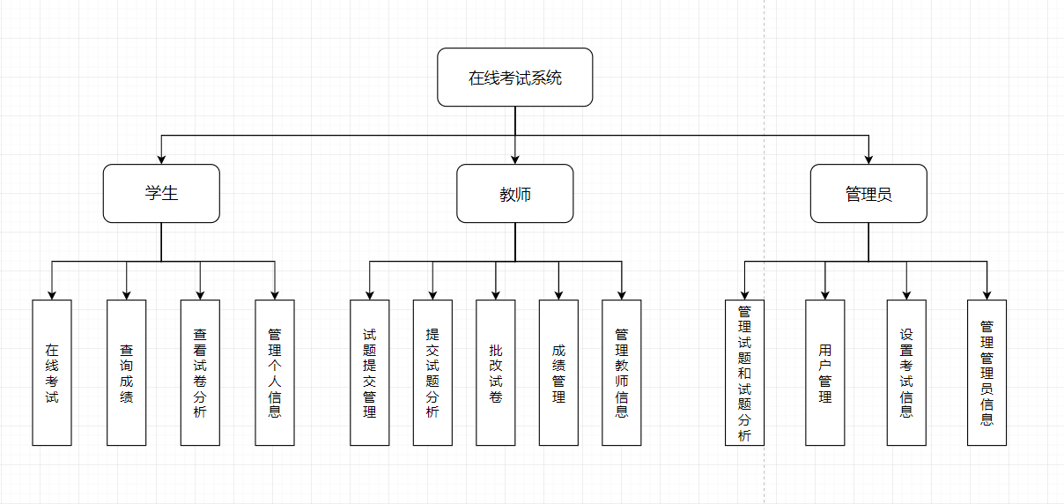2.2各模块功能概述
校园在线考试系统主要包括三个子系统和其他重要辅助模块。
- 学生系统：为学生提供一个包含在线考试、在线查询成绩、查看试卷分析、管理个人信息的等主要功能的平台，覆盖整个考试流程，实现考试的全智能化、自动化
- 教师系统：为教师提供一个包含在线批改试卷、在线查询班级成绩、上传成绩、提交试题等主要功能的平台，教师可以在网页上在线完成大部分工作，大幅度提高工作效率
- 管理员系统：管理员可以做到设置管理考试、上传试题、管理用户等主要功能，起到对所有考试和所有用户的管理作用

3系统需求分析

3.1系统综合需求
学生系统主要划分为在线考试、管理个人信息、查询分数和试卷分析等模块，其功能列表如下：
模块 | 功能项 | 功能项描述
在线 考试 | 考试查看 | 用户可以在此模块查看自己的考试内容如科目、时间
在线 考试 | 进行考试 | 用户可以在此模块进行某一科目的考试的开始作答和结束作答
在线 考试 | 考试保存 | 用户可以在未结束作答前随时在线保存当前考试作答内容
模块 | 功能项 | 功能项描述
管理个人信息 | 查看信息 | 用户可以查看自己的个人信息
管理个人信息 | 修改密码 | 用户可以在此模块进行密码修改操作
模块 | 功能项 | 功能项描述
查询分数和试卷分析 | 查询成绩 | 用户可以在此模块查询自己的各科目的成绩
查询分数和试卷分析 | 查看试卷分析 | 用户可以在此模块查看自己某一科目试卷的试卷分析

教师系统主要划分为试题上传管理、成绩管理、个人信息管理、试卷批改等模块，其功能列表如下：
模块 | 功能项 | 功能项描述
试题上传管理 | 试题提交 | 教师可以在此模块上传试题文件到系统，文件由用户从本地文件选择（文件统一规范格式）
模块 | 功能项 | 功能项描述
成绩管理 | 查询班级成绩 | 教师可以在此模块查询自己执教班级的学生的成绩，以列表形式按学号排序列出
成绩管理 | 修改成绩 | 教师可以对某个学生的成绩进行修改
成绩管理 | 成绩下载 | 教师可以将当前页面的成绩列表下载下来，下载文件为Excel文件
模块 | 功能项 | 功能项描述
试卷批改 | 查看已完成考试的科目和班级 | 教师可以在此模块查看自己执教的已经完成考试的科目列表，点击科目可以查看该科目的班级列表，科目以第一个字的首字母，班级以班级号的大小进行排序
试卷批改 | 查看学生列表和试卷 | 教师可以在此模块查看某一个班级的学生列表和学生的提交上来的试卷
试卷批改 | 批改试卷和提交成绩 | 教师可以对当前打开的试卷进行批改并且提交成绩
模块 | 功能项 | 功能项描述
管理个人信息 | 查看信息 | 教师可以查看自己的个人信息
管理个人信息 | 修改密码 | 教师可以在此模块进行密码修改操作

管理员系统主要分为试题和试题分析管理、考试设置、用户管理、个人信息管理等模块，其功能列表如下：
模块 | 功能项 | 功能项描述
试题和试题分析管理 | 试题下载 | 管理员可以下载教师提交上来的试题文件，文件以Excel文件形式
试题和试题分析管理 | 试题上传 | 管理员可以将教师提交上来的试题文件上传到数据库（统一规范格式）
试题和试题分析管理 | 试题查看 | 管理员可以查看数据库中存在的试题和试题分析
试题和试题分析管理 | 试题索引 | 管理员可以对试题和试题分析进行索引查看
试题和试题分析管理 | 试题修改 | 管理员可以对试题和试题分析进行修改操作
试题和试题分析管理 | 试题删除 | 管理员可以删除数据库中的试题和试题分析
模块 | 功能项 | 功能项描述
考试设置 | 设置考试 | 管理员可以创建一项考试并设置考试信息如科目、开始时间和结束时间等
考试设置 | 考试管理 | 管理员可以查看、修改、删除某一项考试信息
模块 | 功能项 | 功能项描述
用户管理 | 用户查询 | 管理员可以通过关键词搜索查询用户
用户管理 | 用户信息管理 | 管理员可以增加、查看、修改、删除某一个用户信息
用户管理 | 用户文件上传 | 管理员可以上传用户文件到数据库（统一规范格式）
模块 | 功能项 | 功能项描述
管理个人信息 | 查看信息 | 用户可以查看自己的个人信息
管理个人信息 | 修改密码 | 用户可以在此模块进行密码修改操作

3.2数据流图

3.2.1 顶层数据流图
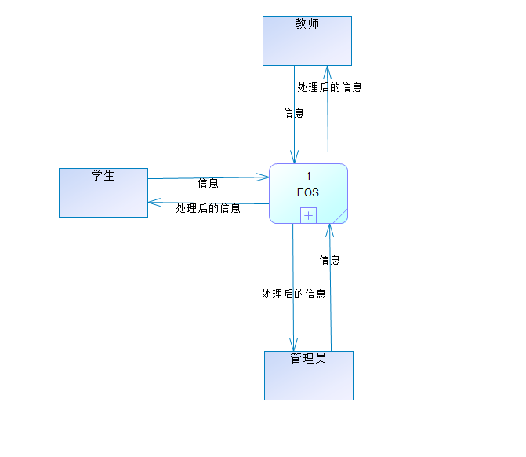

3.2.2 第一层数据流图
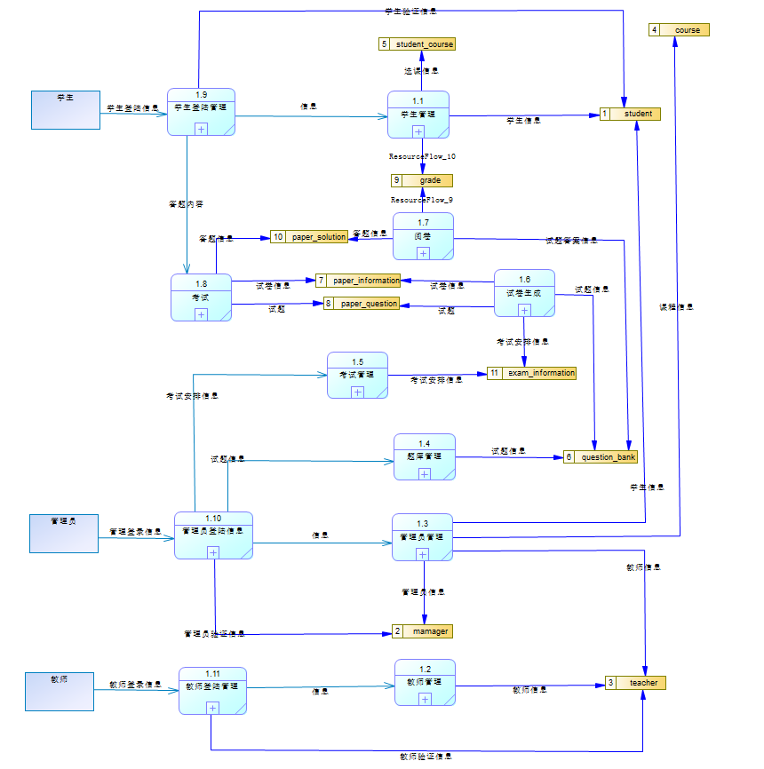

3.2.3 第二层数据流图

1.学生登陆管理
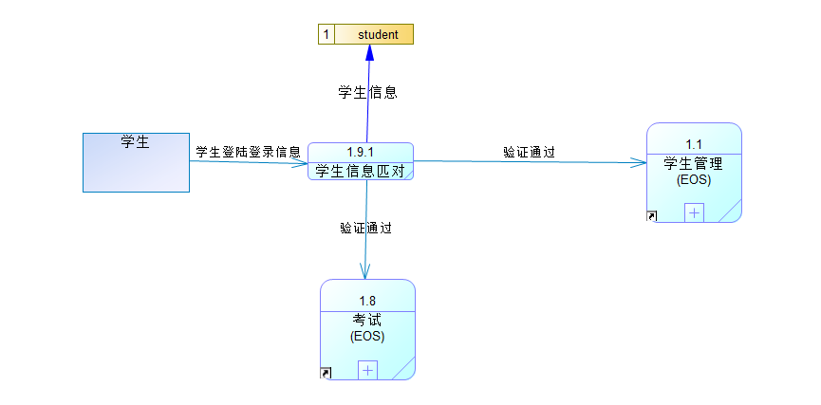

2.学生管理
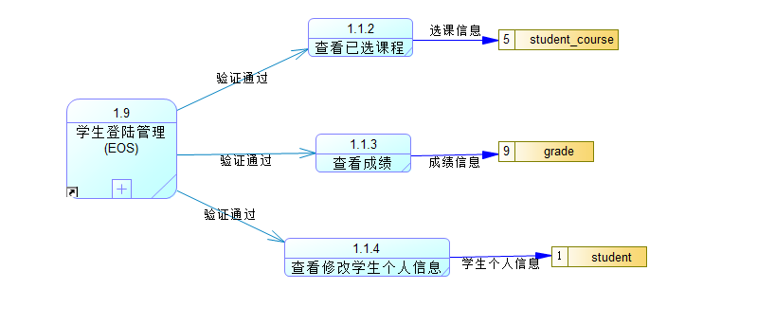

3.教师登陆管理
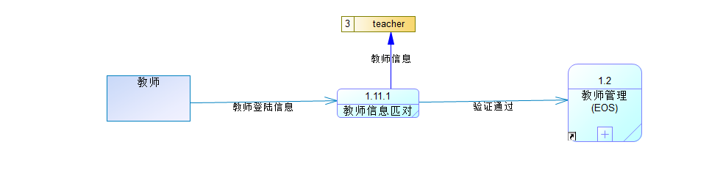

4.教师管理
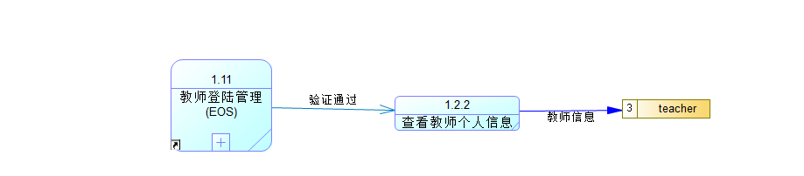

5.管理员登陆管理
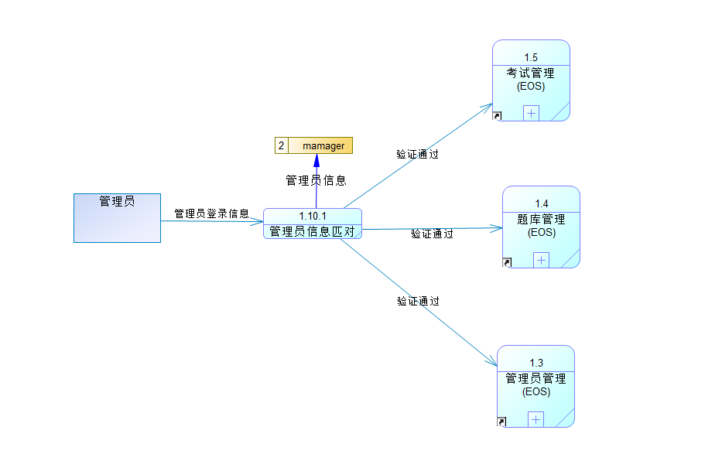

6.管理员管理
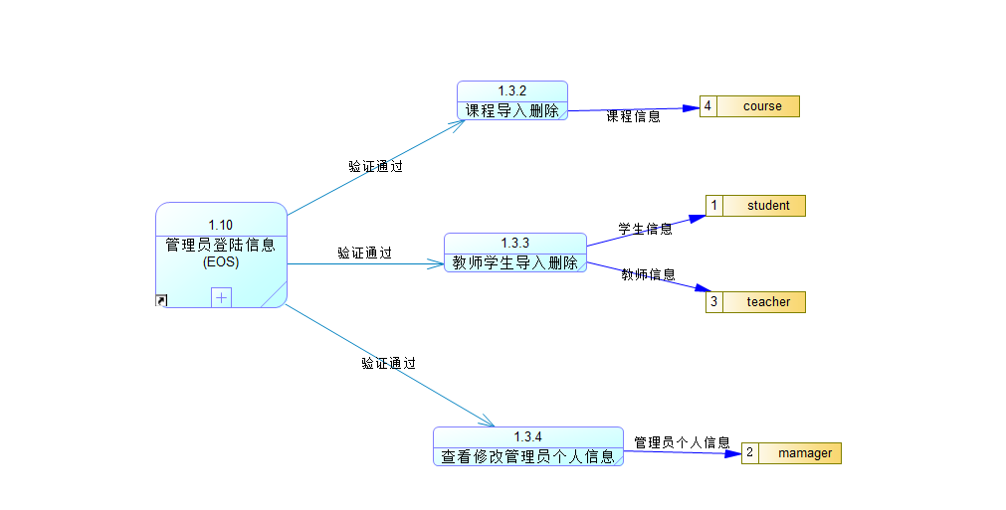

7.题库管理
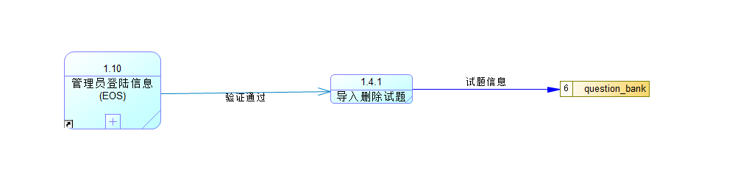

8.考试管理
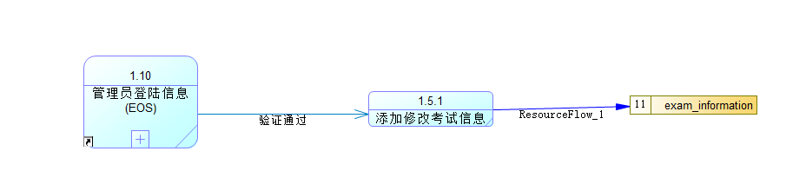

9.试卷生成
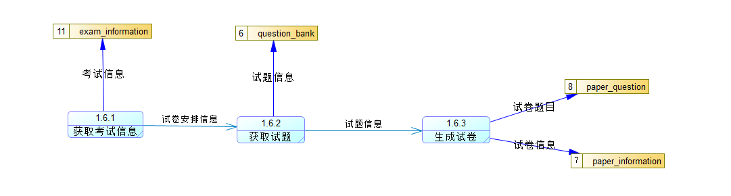

10.考试
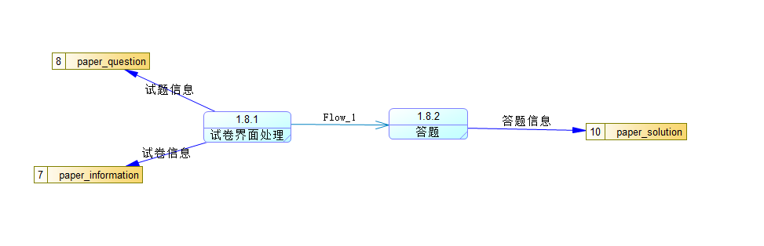

11.阅卷
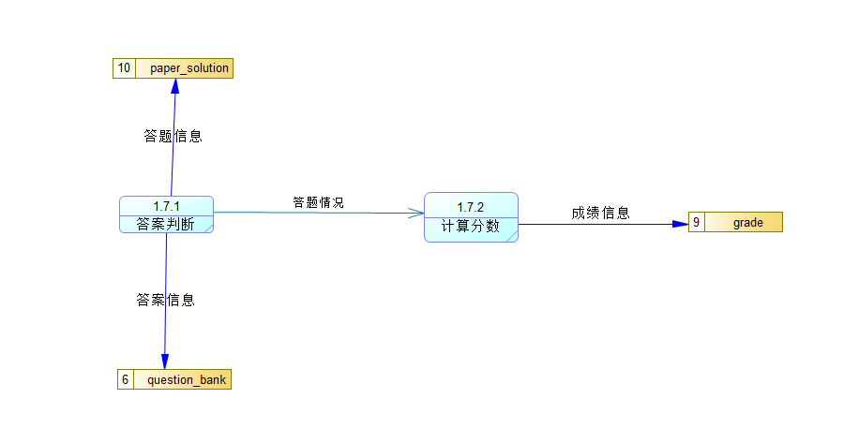

3.3数据字典
student（学生）表结构及其约束
字段名 | 数据类型 | 长度 | 约束 | 说明
id | int | 11 | Primary key | 学生ID
name | varchar | 15 | Not null | 昵称
pwd | varchar | 16 | Not null | 登录密码
subject | varchar | 15 | Not null | 专业
mobile | varchar | 11 | Not null | 手机

teacher（教师）表结构及其约束
字段名 | 数据类型 | 长度 | 约束 | 说明
id | int | 11 | Primary key | 教师ID
name | varchar | 15 | Not null | 用户名
pwd | varchar | 16 | not null | 登录密码
mobile | varchar | 11 | Not null | 手机

manager（管理员）表结构及其约束
字段名 | 数据类型 | 长度 | 约束 | 说明
id | int | 11 | primary key | 管理员ID
pwd | varchar | 16 | not null | 登录密码
name | varchar | 15 | Not null | 用户名
mobile | varchar | 11 | Not null | 手机

Course(课程)表结构及其约束
字段名 | 数据类型 | 长度 | 约束 | 说明
id | int | 11 | Primary key | 课程ID(课程号)
name | varchar | 15 | not null | 课程名

Student_course(学生-课程)表结构及其约束
字段名 | 数据类型 | 长度 | 约束 | 说明
stu_id | int | 11 | Foreign key | 学生ID
cou_id | int | 11 | Foreign key | 课程ID(课程号)

question_bank(题库)表结构及其约束
字段名 | 数据类型 | 长度 | 约束 | 说明
id | int | 11 | Primary key | 题目ID(自动生成)
question | text | 255 | not null | 题目
options | varchar | 10 | not null | 题目选项
answer | text | 255 | not null | 题目正确答案
cou_id | int | 11 | foreign key | 课程ID(课程号)
is_single | int | 1 | not null | 是否是单选题
degree | int | 1 | Not null | 试题难度(三级)

Paper_information（试卷信息）表结构及其约束
字段名 | 数据类型 | 长度 | 约束 | 说明
id | int | 11 | Primary key | 试卷ID（自动生成）
name | Varchar | 15 | Not null | 试卷名称
score | float | 4 | not null | 试卷的总分
cou_id | int | 11 | Primary key | 课程ID(课程号)
time | int | 10(显示长度) | Not null | 限制用时

Paper_question（试题）表结构及其约束
字段名 | 数据类型 | 长度 | 约束 | 说明
pi_id | int | 11 | Foreign key | 试卷ID
qb_id | int | 11 | Foreign key | 题目ID

grade（成绩单）表结构及其约束
字段名 | 数据类型 | 长度 | 约束 | 说明
id | int | 11 | Primary key | 成绩单ID
stu_id | int | 11 | foreign key | 学生ID
pi_id | int | 11 | foreign key | 试卷ID
pi_name | Varchar | 15 | Foreign key | 试卷名称
score | float | 4 | not null | 试卷得分
time | int | 10(显示长度) | Not null | 考试用时

paper_solution（答题记录）表结构及其约束
字段名 | 数据类型 | 长度 | 约束 | 说明
id | int | 11 | Primary key | 记录ID
stu_id | int | 11 | Foreign key | 学生ID
pi_id | int | 11 | Foreign key | 试卷ID
pq_id | int | 11 | Foreign key | 题目ID
solution | text | 255 | not null | 题目解答
score | float | 2 | not null | 题目得分

Exam_information（考试安排）表结构及其约束
字段名 | 数据类型 | 长度 | 约束 | 说明
exam_id | Int | 10 | Primary key | 考试编号
name | Varchar | 15 | Not null | 考试名称
start_time | int | 10(显示长度) | Not null | 开始考试时间
finish_time | int | 10(显示长度) | not null | 结束考试时间

4概念结构设计
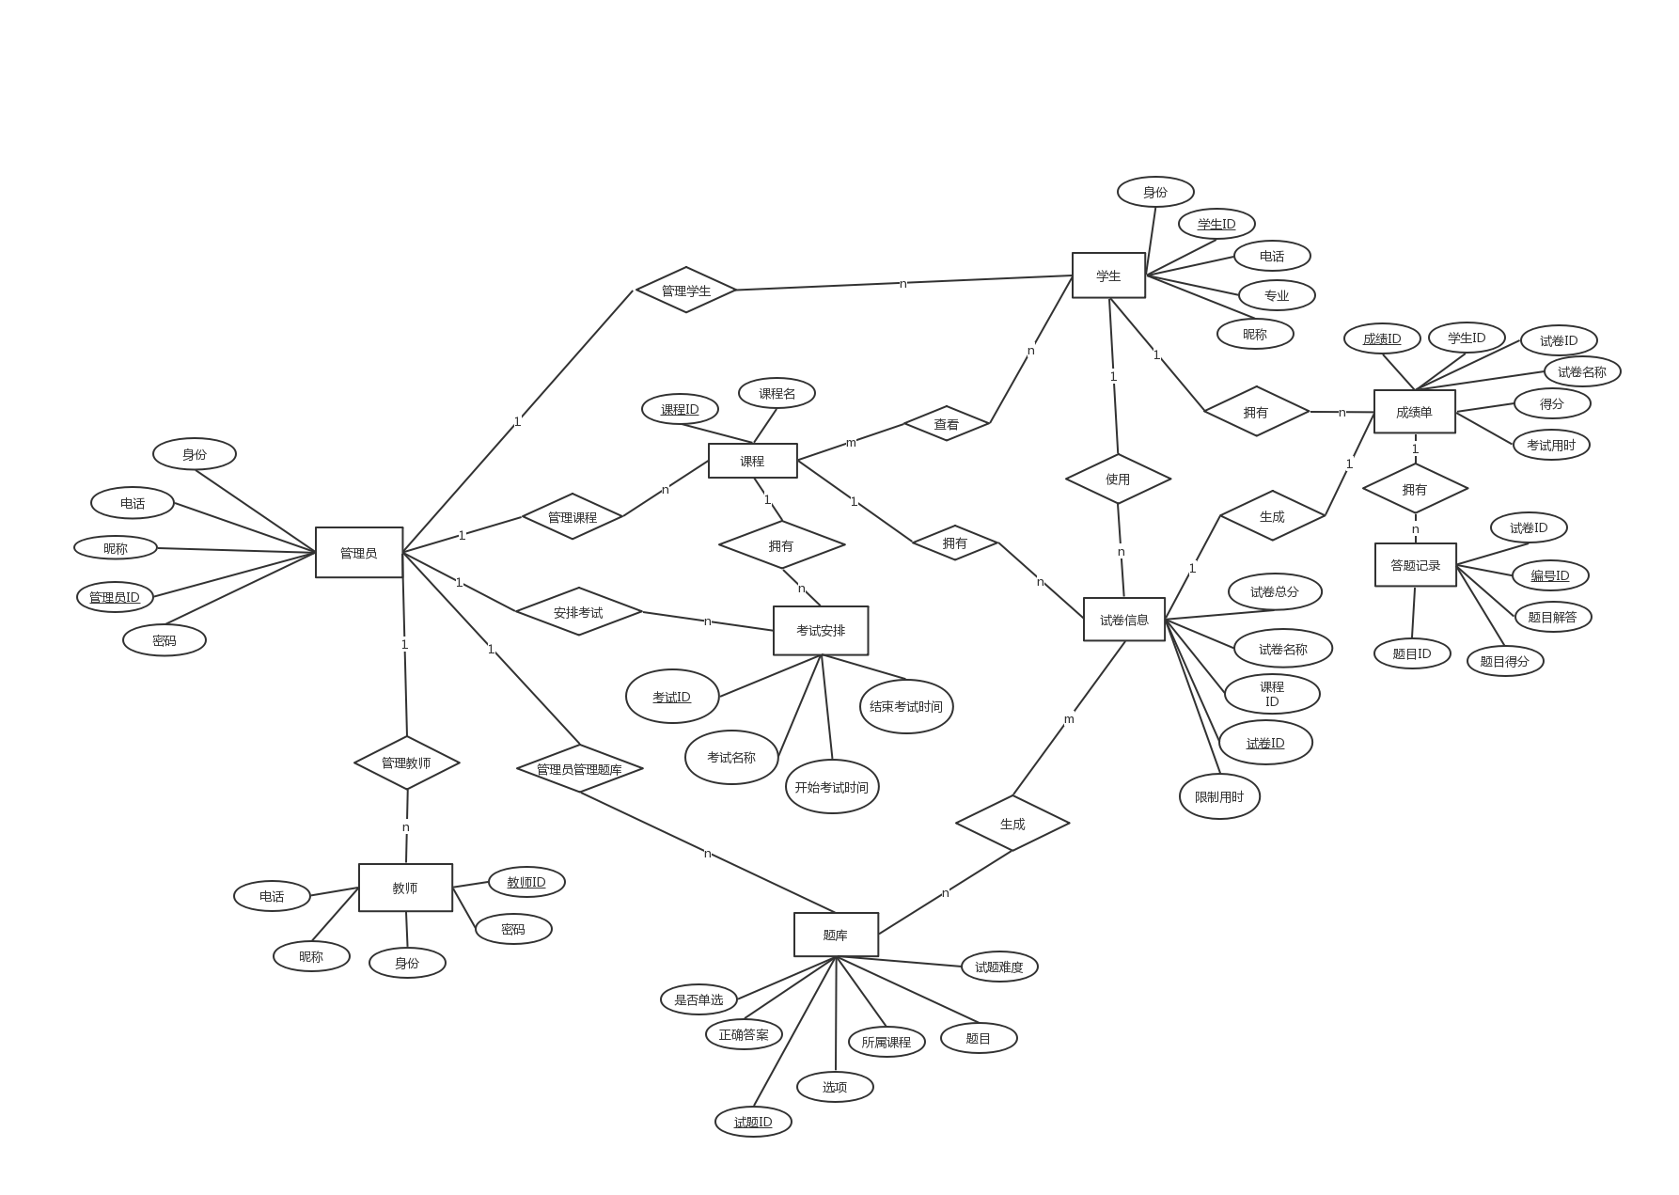
E-R图：

5逻辑结构设计

5.1逻辑结构设计
管理员（编号，昵称，密码，电话，身份）
教师（工号，昵称，密码，电话，身份）
学生（学号，昵称，密码，电话，身份）
课程（课程编号，课程名称）
题库（试题编号，所属课程，题目，试题难度，选项，正确答案，是否单选）
试卷信息（试卷编号，课程编号，试卷名称，试卷总分，限制用时）
成绩单（成绩编号，学号，试卷编号，试卷名称，得分，考试用时）
答题记录（记录编号，试卷编号，题目编号，题目解析，题目得分）
考试安排（编号，考试名称，考试开始时间，考试结束时间）
查看课程（课程编号，学号）
生成试题（试题编号，试卷编号）

5.2模式优化
管理员（编号，昵称，密码，电话，身份）
教师（工号，昵称，密码，电话，身份）
学生（学号，昵称，密码，电话，身份）
课程（课程编号，课程名称）
题库（试题编号，课程编号，题目，试题难度，选项，正确答案，是否单选）
外码: 课程编号
试卷信息（试卷编号，课程编号，试卷名称，试卷总分，限制用时）
外码：课程编号
成绩单（成绩编号，学号，试卷编号，试卷名称，得分，考试用时）
外码1：学号；外码2：试卷编号
答题记录（记录编号，试卷编号，题目编号，题目解析，题目得分）
外码1：试卷编号；外码2：题目编号
考试安排（编号，考试名称，考试开始时间，考试结束时间）
查看课程（课程编号，学号）外码1：课程编号；外码2：学号
生成试题（试题编号，试卷编号）外码1：试题编号；外码2：试卷编号

5.3表关系图
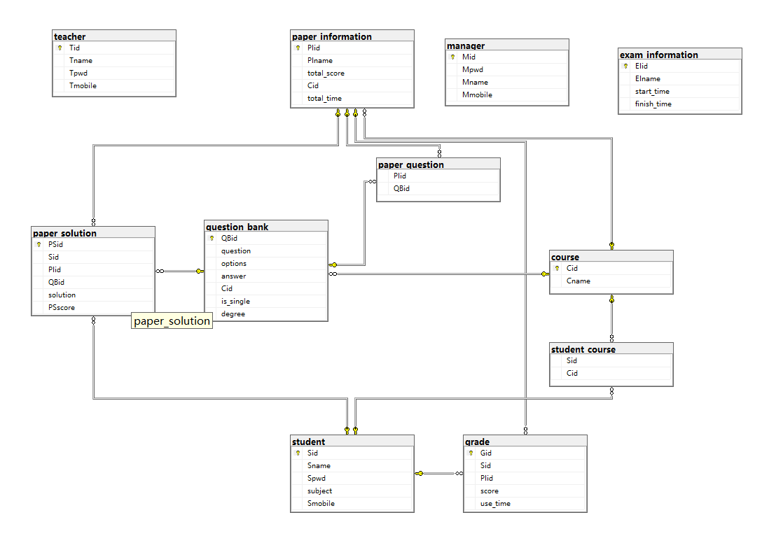
[此部分表示出优化后各关系模式之间的外键依赖关系]

6物理设计
//question_bank表添加索引

create index degree_index
on question_bank(degree)

//paper_solution表添加索引

create index index_ps
on paper_solution(sid,piid)

//paper_question表添加索引

create index index_pq
on paper_question(piid,qbid)
7系统SQL实现

7.1表的创建
/*==============================================================*/
/* Table: admin */
/*==============================================================*/
create table admin (
Mid int not null,
Mpwd varchar(16) not null,
Mname varchar(15) not null,
Mmobile varchar(11) not null,
constraint PK_ADMIN primary key (Mid)
)
go

/*==============================================================*/
/* Table: course */
/*==============================================================*/
create table course (
Cid int not null,
Cname varchar(15) not null,
constraint PK_COURSE primary key (Cid)
)
go

/*==============================================================*/
/* Table: exam_information */
/*==============================================================*/
create table exam_information (
EIid int identity,
EIname varchar(15) not null,
start_time datetime not null,
finish_time datetime not null,
Cid int not null,
constraint PK_EXAM_INFORMATION primary key (EIid)
)
go

/*==============================================================*/
/* Table: grade */
/*==============================================================*/
create table grade (
Gid int identity,
Sid int not null,
PIid int not null,
score float(4) not null,
use_time int not null,
constraint PK_GRADE primary key (Gid)
)
go

/*==============================================================*/
/* Table: paper_information */
/*==============================================================*/
create table paper_information (
PIid int identity,
EIid int null,
total_score float(4) not null,
total_time int not null,
constraint PK_PAPER_INFORMATION primary key (PIid)
)
go

/*==============================================================*/
/* Table: paper_question */
/*==============================================================*/
create table paper_question (
PIid int null,
QBid int null,
PQ_score float(4) null
)
go

/*==============================================================*/
/* Table: paper_solution */
/*==============================================================*/
create table paper_solution (
Sid int not null,
PIid int not null,
solution varchar(255) not null,
PSscore float(4) not null,
QBid int not null
)
go

/*==============================================================*/
/* Table: question_bank */
/*==============================================================*/
create table question_bank (
QBid int identity,
question varchar(255) not null,
answer varchar(255) not null,
Cid int not null,
is_single int not null,
degree int not null,
A varchar(255) null,
B varchar(255) null,
C varchar(255) null,
D varchar(255) null,
E varchar(255) null,
F varchar(255) null,
G varchar(255) null,
constraint PK_QUESTION_BANK primary key (QBid)
)
go

/*==============================================================*/
/* Table: student */
/*==============================================================*/
create table student (
Sid int not null,
Sname varchar(15) not null,
Spwd varchar(16) not null,
subject varchar(15) not null,
Smobile varchar(11) not null,
constraint PK_STUDENT primary key (Sid)
)
go

/*==============================================================*/
/* Table: student_course */
/*==============================================================*/
create table student_course (
Sid int null,
Cid int null
)
go

/*==============================================================*/
/* Table: teacher */
/*==============================================================*/
create table teacher (
Tid int not null,
Tname varchar(15) not null,
Tpwd varchar(16) not null,
Tmobile varchar(11) not null,
constraint PK_TEACHER primary key (Tid)
)
go

alter table exam_information
add constraint FK_EXAM_INF_REFERENCE_COURSE foreign key (Cid)
references course (Cid)
go

alter table grade
add constraint FK_GRADE_REFERENCE_PAPER_IN foreign key (PIid)
references paper_information (PIid)
go

alter table grade
add constraint FK_GRADE_REFERENCE_STUDENT foreign key (Sid)
references student (Sid)
go

alter table paper_information
add constraint FK_PAPER_IN_REFERENCE_EXAM_INF foreign key (EIid)
references exam_information (EIid)
go

alter table paper_question
add constraint FK_PAPER_QU_REFERENCE_PAPER_IN foreign key (PIid)
references paper_information (PIid)
go

alter table paper_question
add constraint FK_PAPER_QU_REFERENCE_QUESTION foreign key (QBid)
references question_bank (QBid)
go

alter table paper_solution
add constraint FK_PAPER_SO_REFERENCE_STUDENT foreign key (Sid)
references student (Sid)
go

alter table paper_solution
add constraint FK_PAPER_SO_REFERENCE_PAPER_IN foreign key (PIid)
references paper_information (PIid)
go

alter table paper_solution
add constraint FK_PAPER_SO_REFERENCE_QUESTION foreign key (QBid)
references question_bank (QBid)
go

alter table question_bank
add constraint FK_QUESTION_REFERENCE_COURSE foreign key (Cid)
references course (Cid)
go

alter table student_course
add constraint FK_STUDENT__REFERENCE_STUDENT foreign key (Sid)
references student (Sid)
go

alter table student_course
add constraint FK_STUDENT__REFERENCE_COURSE foreign key (Cid)
references course (Cid)
go

7.2视图的创建
//学生选课情况视图
create view view_stunum_cname(cname,stu_num)
as select course.cname,count(*)
from course,student_course
where course.Cid=student_course.Cid
group by course.cname

//试卷详细情况视图
create view view_paperinfo(EIname,cname,total_score,total_time)
as select EIname,cname,total_score,total_time
from exam_information,paper_information,course
where exam_information.EIid=paper_information.EIid and exam_information.Cid=course.Cid

7.3存储过程或触发器的创建
//创建存储过程根据学生id和成绩id查找成绩

create proc proc_get_stu_grade(@sid int,@gid int)
as select sname,score
from student,grade
where student.Sid = @sid and grade.Gid=@gid

//创建存储过程根据考试id查询所有试卷

create proc proc_get_paper(@eid int)
as select *
from paper_information
where paper_information.EIid=@eid

//创建触发器删除考试，删除该考试的所有试卷

create trigger tri_exam
on exam_information
after delete
as
begin
delete paper_information where EIid=(select EIid from deleted)
en
//创建触发器删除试卷，删除改试卷所有记录

create trigger tri_paper
on paper_information
after delete
as
begin
delete paper_question where PIid=(select PIid from deleted)
delete paper_solution where PIid=(select PIid from deleted)
delete grade where PIid=(select PIid from deleted)
end
8课程总结
[写出课程设计过程的心得体会、对课程的建议。不少于800字]

9参考文献
[此部分要求的格式列出在课程设计过程所参考的书籍资料。
书籍类格式: 作者 书名[M] 出版社 出版时间
[1] 刘爱莲, 吴远编著. 《高等教育管理》[M], 河海大学出版社, 2001
[2] 拿破仑.希尔N. V.皮尔著.《积极心态的力量》[M], 四川人民出版社, 2000
论文类格式: 作者 论文题目[J] 刊物名称 年份(期号)
[3] 李悦辉. 关于大学生社会适应及教育的研究[J], 河南社会科学, 2002(4)
网页参考格式：题目 完整的URL地址
[4] 章鸣岚. 浅谈小学英语语音教学.
http://sfx.ncedu.gov.cn/Article_Show.asp?ArticleID=3215

10致谢

